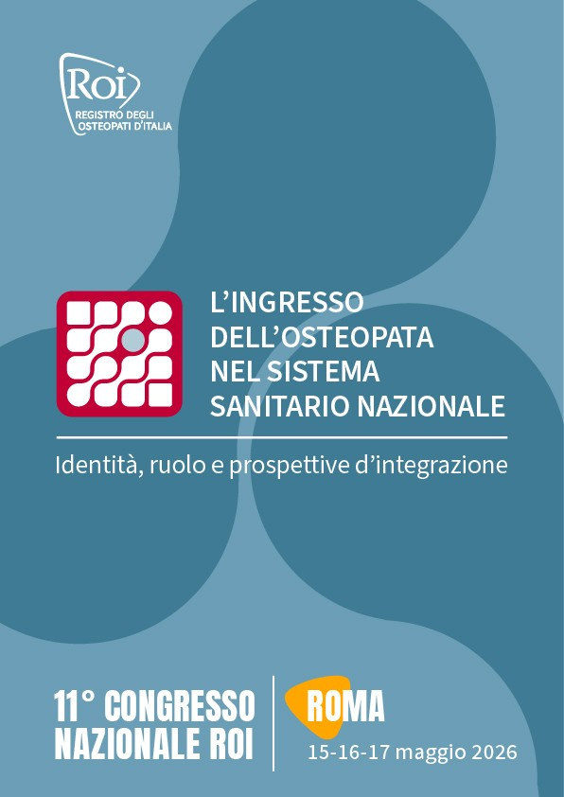


L’ingresso dell’osteopata nel Sistema Sanitario Nazionale.
Identità, ruolo e prospettive d’integrazione

MODULO PER LA SOTTOMISSIONE DELL’ABSTRACT

TITOLO (senza abbreviazioni):

AUTORI (Cognome, Nome; professione; affiliazione):

PRESENTATORE (Cognome, Nome; professione; affiliazione; e-mail; cellulare):

TESTO DELL’ABSTRACT
(max 300/400 parole; introduzione, metodi, risultati, discussione e/o conclusioni):

BIBLIOGRAFIA (max 5 citazioni, stile Vancouver):

- Inviare il modulo compilato all’indirizzo: congresso@roi.it
- Rinominare il file: 2026_MODULO ABSTRACT_Cognome Nome (del/della presentatore/presentatrice)

